Расчет легкосбрасываемости для бескаркасной кровельной панели.

Наружные легкосбрасываемые конструкции для помещений категории А и Б предусматриваются на основании требований СП 4.13130.2009 (п. 6.2.6).
Для возможности использования сэндвич-панели в качестве ЛСК расчетная нагрузка от массы ЛСК покрытия (т.е. без снега) не должна превышать 0.7 кПа.
Площадь панели А=1,0×6,0 м
Вес панели 30кг/м²

Расчет по материалу самореза.
Панели крепим самосверлящим шурупом HILTI через профлист к прогону.
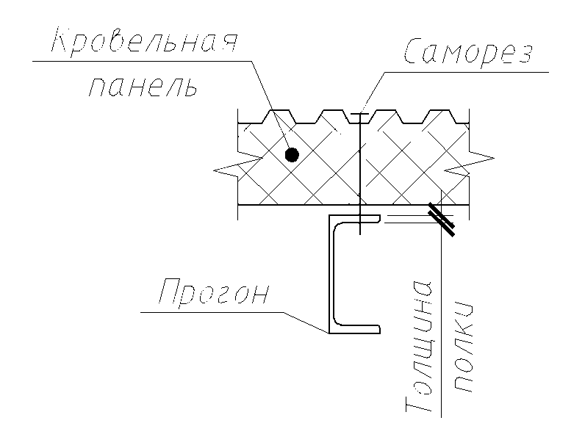
Подбор самосверлящего шурупа производим согласно каталога Hilti на шурупы, ключ подбора приведен ниже.
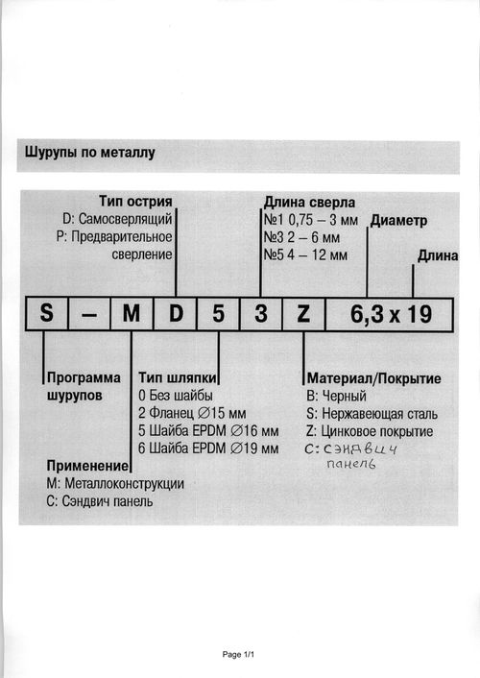
Итак принимаем самосверлящий шуруп HILTI S-CD65C 5,5х148 – шуруп для крепления сэндвич панелей к металлоконструкциям самосверлящий с толщиной сверления до 12мм с цинковым покрытием.
Длину самосверлящего шурупа подбираем по толщине сэндвич панели согласно каталога «Дрели, шуруповёрты и шурупы».
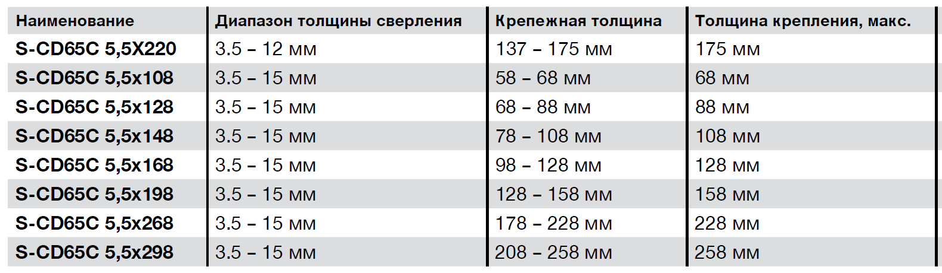

Согласно «Технической оценки пригодности для применения в строительстве «Винты самонарезающие hilti»» таб.8 несущая способность самореза:
На растяжение N = 15.515 кН=1581 кг.
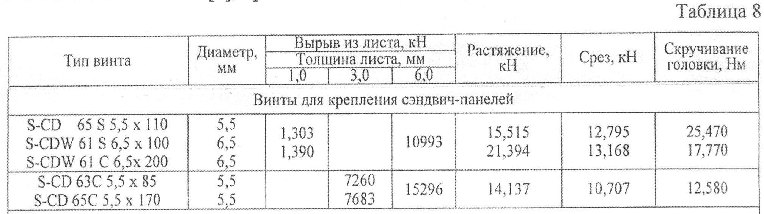
Крепление осуществляем к прогонам в 6 точках

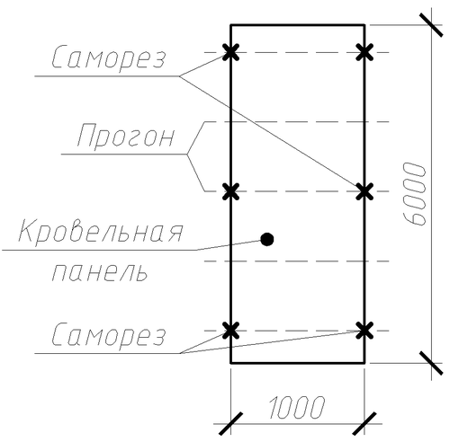

Определение избыточного давления

Здание категории А.
В соответствии с указаниями СП 12.13130.2009 (п. 5.1, таблица 1) за расчетное избыточное давление принимается давление взрыва в помещении, равное 5 кПа. Но так как здание не рассчитывалось на воздействие аварийного взрыва то избыточное давление принимаем 300 кг/м² согласно п.3.1.4 «Пособие по обследованию и проектированию зданий и сооружений, подверженных воздействию взрывных нагрузок».
Расчётная схема будет иметь следующий вид:
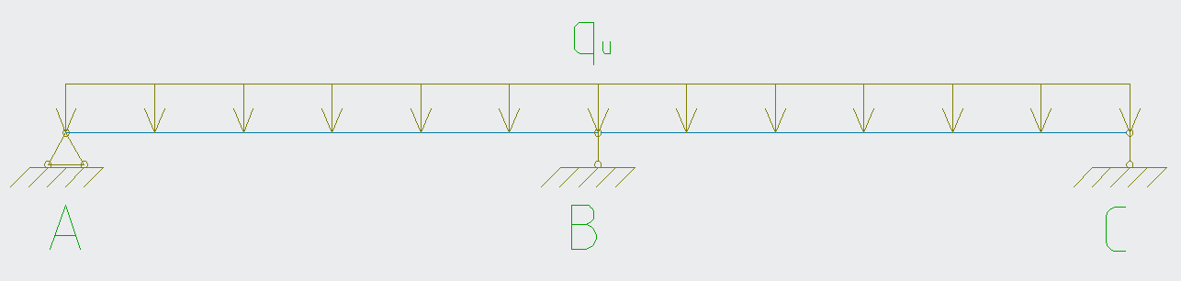

$$q_{и}=\left(p_{u}-p_{п}\right)⋅b=\left(3-0,3\right)⋅1=2.7\frac{кН}{м},$$
$$где b-ширина панели;p_{п}-удельный вес кровельной панели$$
Реакция опоры от избыточного давления взрыва на среднем прогоне будет составлять:
$$R_{B}={\frac{10}{8}q}_{u}⋅L=\frac{10}{8}⋅2.7⋅3=10.13 кН, где L-шаг прогонов$$

Вывод: Расчет не удовлетворителен, т.к. R_{B}=1013 кг < N=1581 кг

Расчет по материалу профлиста сэндвич панели.

Так как расчет по легкосбрасываемости панели не прошел по материалу самореза, то произведем расчет на вырыв верхней обшивки профлиста (0,6 мм) кровельной панели.
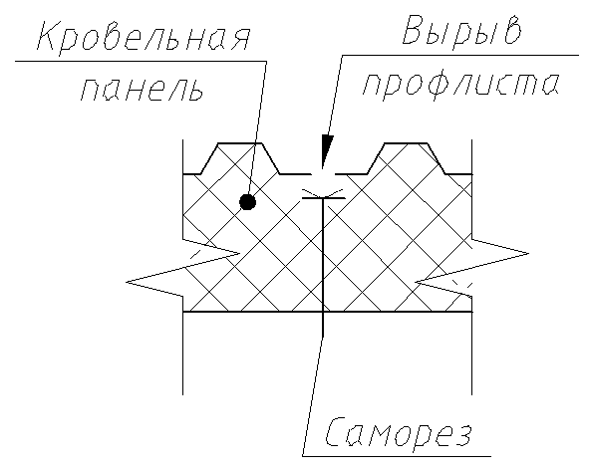

Несущая способность F_{w} самрезов по вырыванию из тонкого листа равна:
$F_{w}=α⋅R_{u}⋅d_{w}⋅t⋅γ_{d},$ (10.5, СП 260.1325800.2016)
$$где α=3.2⋅\sqrt{\frac{t}{d}}=3.2⋅\sqrt{\frac{0.6}{5}}=1.11$$
R_{u} – временное сопротивление стали, равное для стали 08пс 320 Мпа;
d_{w} – диаметр головки или шайбы самореза плюс толщина наиболее тонкого из соединяемых элементов;
t – толщина профлиста сэндвич-панели;
γ_{d} – коэффициент динамичности, равный 1,05.
$F_{w}=1.11⋅32⋅\left(1.9+0.06\right)⋅0.06⋅1.05=4.386 Кн$=438кг
Вычисляем необходимое количество саморезов на соединение прогон-панель:
$$n≤\frac{R_{b}}{F_{w}}=\frac{10.13}{4.386}=2.3 шт.$$
На основании расчета в чертежах пишем примечание:
Для обеспечения легкосбрасываемости панели крепить самосверлящими шурупами марки HILTI S-СD65С 5,5х148 через прогон по два самореза на каждый прогон. Общее количество точек крепления на панель – не более 6.

Расчет крепление сэндвич панели на действие пиковой ветровой нагрузки (отсос).
В соответствии с Д.1.17 СП 20.13330.2011 «Нагрузки и воздействия» определим значения ветровых нагрузок (отсоса) для кровли высотой здания h=10,0 м и габаритами в плане b=81 м, l=21 м;

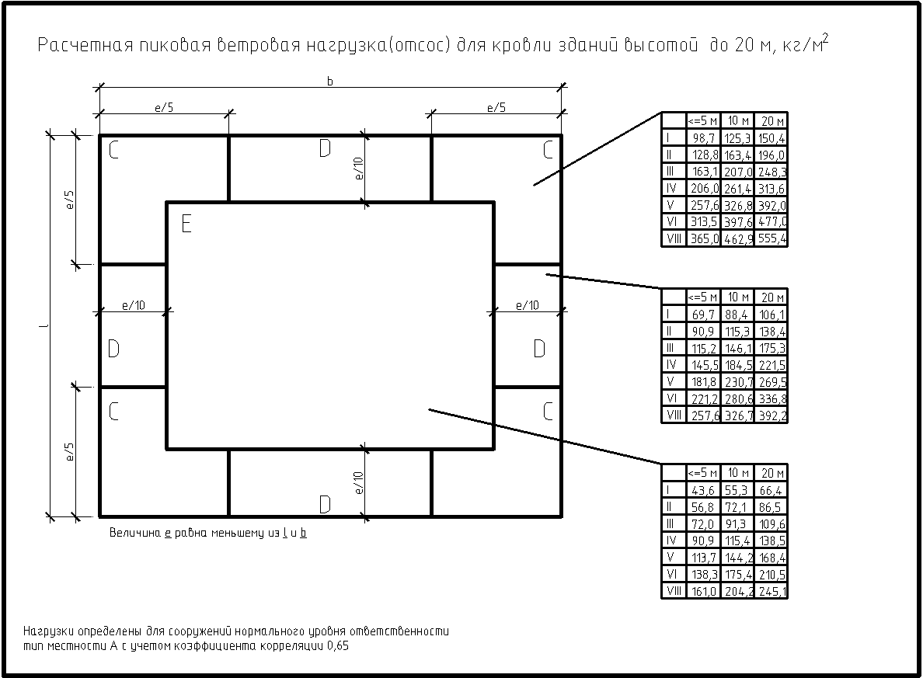

Максимальная погонная нагрузка на панель шириной 1м в зоне Е составляет Fв=0.72kH/м².
Реакция опоры от пикового давления ветра на среднем прогоне будет составлять:
$$R_{B}={\frac{10}{8}q}_{u}⋅L=\frac{10}{8}⋅0.72⋅3=2.7 кН, где L-шаг прогонов$$
Что не превышает несущей способности саморезов R_{B}=2,7кН < N=4,38кН
В зонах D и С крепление производить к каждому прогону, следовательно данные участки не нужно включать в площадь легкосбрасываемых конструкций.

